**Слайд 1:**

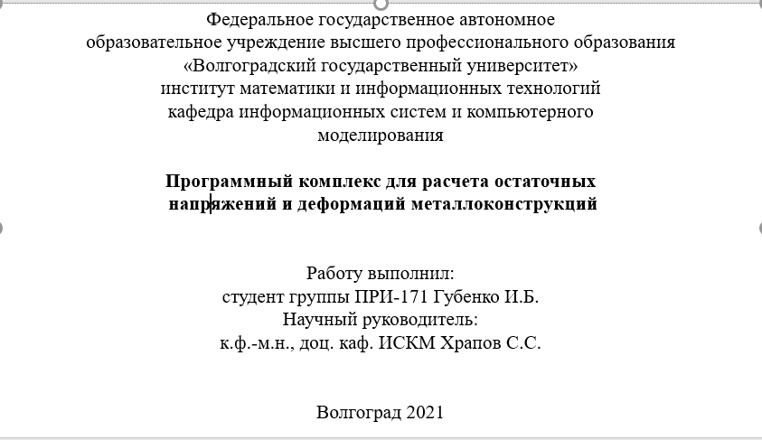

Доброе утро, представляю вашему вниманию выпускную квалификационную работу по теме Программный комплекс для расчета остаточного напряжений и деформаций металлоконструкций, научный руководитель Храпов Сергей Сергеевич

**Слайд 2**

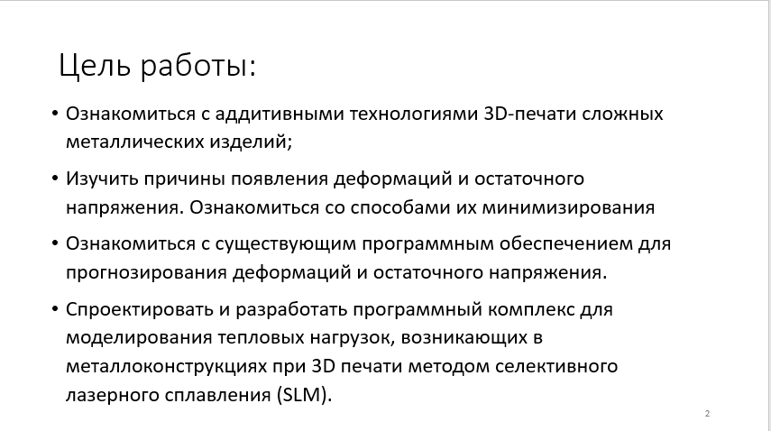

Главной Целью работы является разработка программного комплекса для расчета остаточного напряжения и деформаций металлоконструкций произведенных методом селективной лазерной плавки,

работа разделена на несколько этапов такие как :

* ознакомление с аддитивными технологиями производства металлических изделий
* Изучение причин возникновения остаточных напряжений
* Создание информационной модели программного комплекса
* Реализация программного
* комплекса

**Слайд 3**

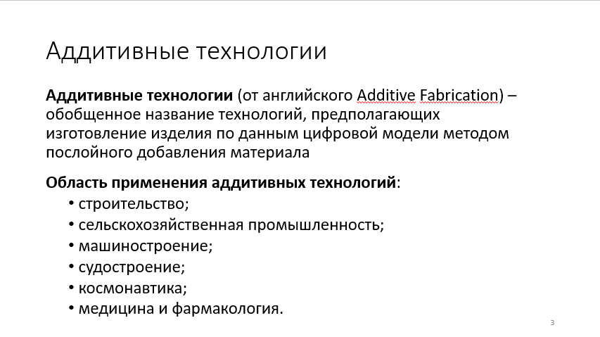

**Аддитивные технологии (от английского Additive Fabrication) – обобщенное название технологий, предполагающих изготовление изделия по данным цифровой модели методом послойного добавления материала**

Аддитивные технологии задействуются в многих сферах жизни человека

К плюсам аддитивного производства можно отнести :

* **Улучшенные свойства готовой продукции.**
* **Большая экономия сырья.**
* **Возможность изготовления изделий со сложной геометрией.**
* **Мобильность производства и ускорение обмена данными.**

**Слайд 4**

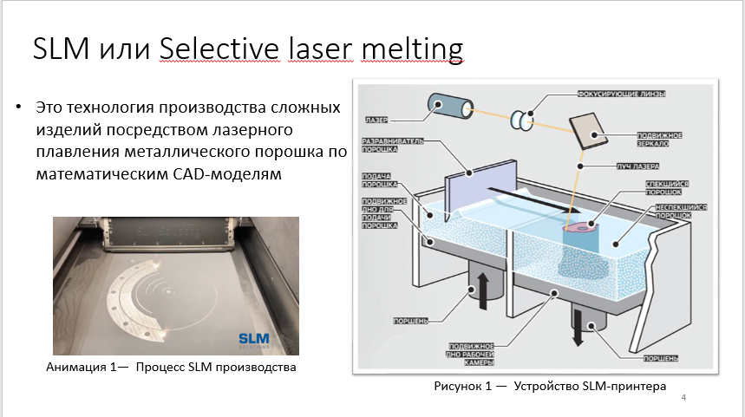

**Это технология производства сложных изделий посредством лазерного плавления металлического порошка**

Нагрев Осуществляется с помощью использования лазерных излучателей высокой мощности [14].

Специальный порошок, который имеется в камере, с помощью тонкого равномерного слоя помещается на рабочую область особым роликом, что помогает разравнивать порошок.

Луч лазера обрисовывает на поверхностном слое порошка силуэт модельного сечения.

С помощью подвижного зеркала устанавливается направление луча лазера [27].

**Слайд 5:**

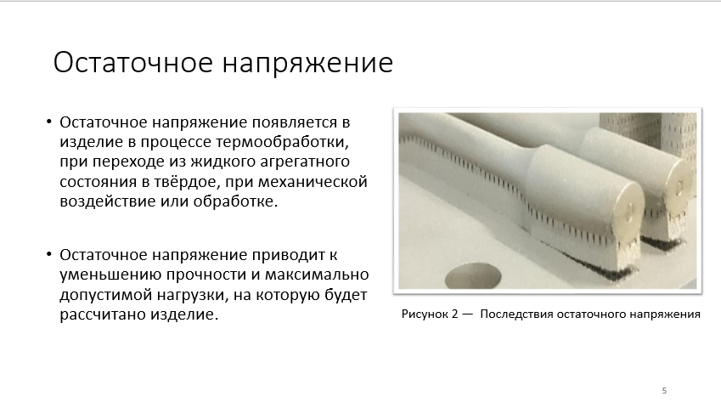

почему важно контролировать остаточноенапряжение?

остаточного напряжения проявляется при трансформации из жидкого агрегатного состояния в твердое и мотивируется тем, что застывание изделия начинается с поверхности, которое сопровождается сжатиями и усадкой. Быстрое застывания внешнего слоя провоцируют возникновение внутреннего напряжения [23].

Печать SLM не самая дешевая и приводят к убыткам в случае брака детали

**Слайд 6:**

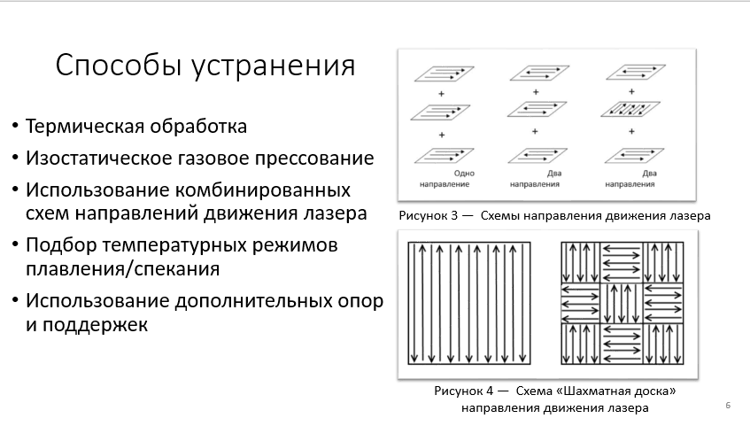

К способом минимизации остаточного напяжения

**Термическая обработка** постобработка в муфельной печи

**Изостатическое газовое прессование**

**Использование комбинированных схем направлений движения лазера** на рисунка можно посмотреть несколько схем сканирования

**Подбор температурных режимов плавления/спекания**

**Использование дополнительных опор и поддержек**

Горячее **изостатическое прессование** (ГИП) — сложный технологический процесс обработки изделий высоким **газовым** давлением при повышенных температурах. ... Газостат представляет собой сосуд высокого давления с системами подачи и нагрева газа.

**Слайд 7**

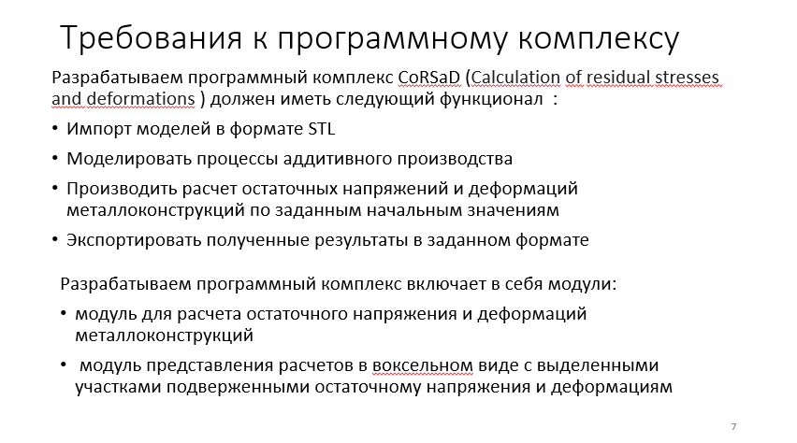

Треьования к ПО. Разрабатываем программный комплекс CoRSaD (Calculation of residual stresses and deformations )

1. Импорт моделей в формате STL
2. Моделировать процессы аддитивного производства
3. Производить расчет остаточных напряжений и деформаций металлоконструкций по заданным начальным значениям
4. Экспортировать полученные результаты в заданном формате

Имеет несколько модулей

**Слайд 8:**

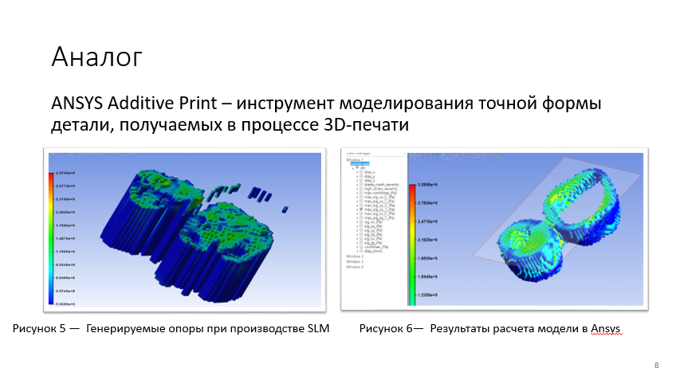

ESI Additive Manufacturing

Ansys прекрасный программный пакет

аналоги неподъемно дорогие для небольших производств (лицензии до нескольких миллионов рублей )

**Слайд 9 :**

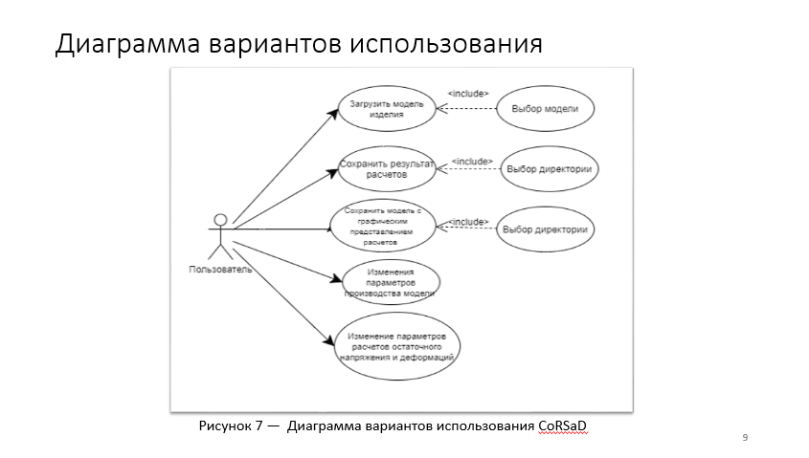

На рисунке 7 видим диаграмму вариантов использования

**Слайд 10:**

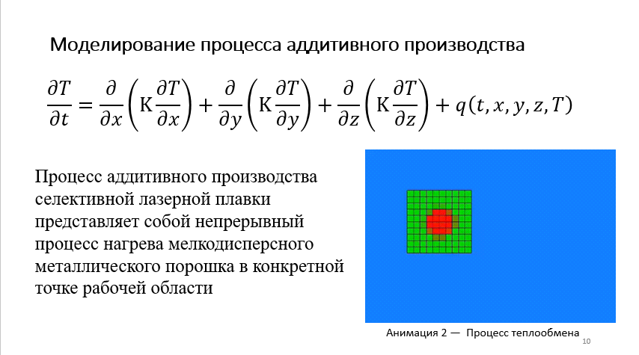

Процесс аддитивного производства селективной лазерной плавки представляет собой непрерывный процесс нагрева мелкодисперсного металлического порошка в конкретной точке рабочей области. На анимации 2 наблюдаем решение трехмерного уравнения теплопроводности в интерфейсе Corsad

**Слайд 11**:

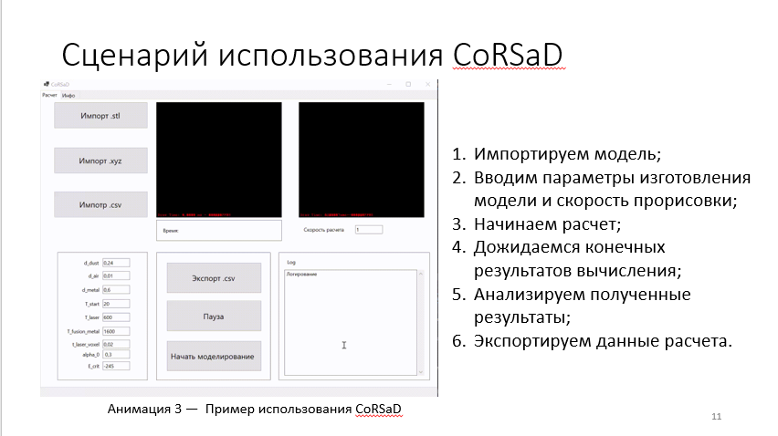

Основой сценарий использования CorsaD анимирован на анимации 2

1. Импортируем модель;
2. Вводим параметры изготовления модели и скорость прорисовки;
3. Начинаем расчет;
4. Дожидаемся конечных результатов вычисления;
5. Анализируем полученные результаты;
6. Экспортируем данные расчета.

**Слайд 12**

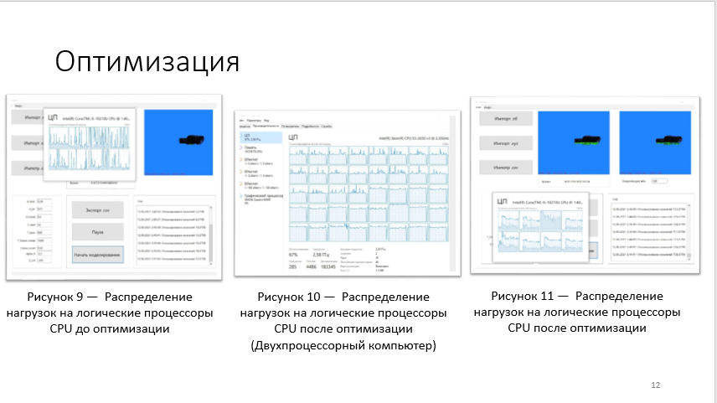

Расчет остаточного напряжения и деформаций представляет собой расчет на основе детализированных моделей, детализированные модели это большие расчетные сетки которые требуют много процессорного времени

1. Фоновые вычисления (параметр количества тактов вычислений к такту визуализации)
2. Оптимизация сеток расчета
3. Параллельные вычисления

**Слайд 13**

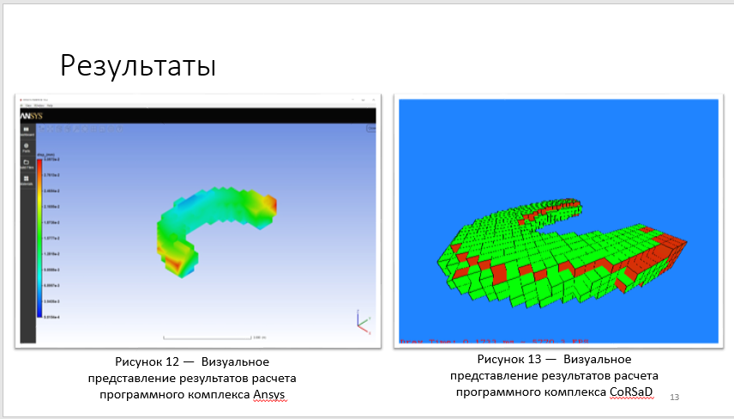

удалось достичь сходства с ansys Край дуги больше всего подврежен остаточному напряжению

В случае вопроса комиссии про сравнение точности

Точные сравнение получить не можем так как вокселизация разная и количество вокселей может меняться, то есть на больших сетках мы не сможем даже посчитать среднеквадратичную ошибку и главным критерием точности является изображение, к тому же оператор slm в первую очередь будет ориентироваться на цветовое отображение